Московский технический колледж

Реферат
по ДМ и СВТ по теме
«Элементы управления, контактные группы и переключатели»

Выполнил
Студент группы Э-319 А. В. Сидоркин

2002
Элементы управления.

К элементам управления (обслуживания) радиоаппаратурой, устанавливаемым на механизмах и пультах управления, относятся поворотные ручки, маховички и кнопки. При конструировании элементов управления необходимо придавать им такие формы, чтобы они соответствовали естественному положению рук.
В радиоаппаратуре применяют поворотные ручки различных видов и конфигураций. Наиболее удобными являются ручки круглой формы, на цилиндрической или конической поверхности которых делаются скругленные выступы или впадины различных профилей. В радиоаппаратуре наиболее распространены пластмассовые ручки. Широко используются ручки типа «клювик», заостренный носик является указателем положения, в котором находится исполнительное устройство.
Основные виды ручек показаны в таблице:
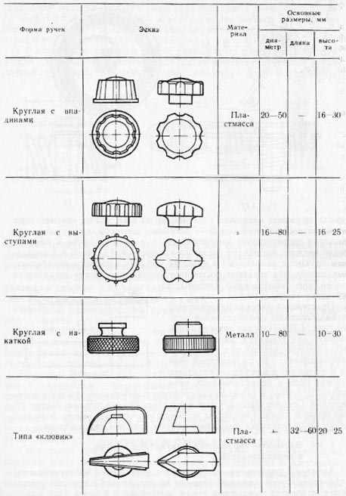
Ручки управления выбирают с учетом точности настройки, удобства работы и величины передаваемого момента. Точность настройки зависит от диаметра ручки: чем ручка большего диаметра, тем точнее можно с ее помощью настроить прибор.
Для захвата рукой удобны следующие ручки:
а) захватываемая только двумя пальцами (большим и указательным или средним), должна иметь диаметр не более 10 мм, угол поворота ее за один перехват равен 180° и более;
б) захватываемая тремя вытянутыми пальцами (большим, указательным или средним), должна иметь диаметр от 10 до 16 мм, угол поворота ее за один перехват составляет 100-120;
в) захватываемая тремя согнутыми пальцами (большим, указательным и средним), должна иметь диаметр 35-40 мм, угол поворота ее за один перехват составляет не более 80°;
г) захватываемая всеми пальцами руки, должна иметь диаметр 50-80 мм; угол поворота ее за один перехват составляет приблизительно 90°.
Значения допускаемых моментов, которые можно приложить к различным ручкам, приведены в таблице:

Форма ручки | Диаметр или длина ручки при высоте 25 мм | Величина допускаемого момента, H-мм
Круглая | 12  20  25  37  50  75 | 590  785  981  1470  2350  4510
Типа «клювик» | 30  40  50  60 | 1170  1670  2450  3920

При проектировании механизмов значения моментов необходимо уменьшать в 5-10 раз, для механизмов точной настройки – в 15-20 раз.
Ручки на осях крепятся штифтами или винтами. Штифты обычно затрудняют разборку приборов, поэтому в радиоаппаратуре чаще всего применяют крепление ручек одним или двумя винтами.
Элементы управления, по внешнему виду аналогичные круглым ручкам с выступами или впадинами, но имеющие диаметр более 50 мм называют маховичками. Они бывают двух видов: без рукоятки и с рукоятками. Маховички без рукояток применяют в тех случаях, когда пределы их поворота составляют не более пяти оборотов, они рассчитаны на захват пальцами рук или ладонью. Обычно их диаметры делают 50-100 мм. Маховички с рукоятками служат для непрерывного вращения, их применяют для удобства настройки радиоаппаратуры, когда валик нужно повернуть на любое количество оборотов, не перехватывая руки, маховички для непрерывного вращения бывают сплошными и со спицами, с постоянной ручкой и откидывающейся.
При конструировании маховичков с ручками необходимо соблюдать следующее правило: ручки должны легко вращаться на своих осях; длина их должна быть не менее 22 мм; откидывающиеся ручки должны четко фиксироваться в откинутом положении. Значения рекомендуемых усилий и скоростей вращения для маховичков указаны в таблице:
Радиус расположения рукоятки, мм | Рекомендуемые усилия на рукоятке, Н | Максимальная частота вращения
Радиус расположения рукоятки, мм | Рекомендуемые усилия на рукоятке, Н | до 1 мм |  | свыше 1 мм
Радиус расположения рукоятки, мм | Рекомендуемые усилия на рукоятке, Н | оператор тренированный | оператор нетренированный | оператор тренированный | оператор нетренированный
30  40  50 | до 3  3-4,9  4,9-14,7 | 4-5  3-4  2,5-3,5 | 3-3,5  2-3  1,7-2,5 | 3-4  2,5-3,5  2-3 | 2-3  2-8,5  1,4-2

Кнопки применяют для прямолинейного перемещения деталей и для поворота рычагов. В радиоаппаратуре обычно используют нажимные кнопки, управляемые одним пальцем. Для того чтобы в процессе нажатия палец оператора не соскакивал с кнопки, рабочую поверхность их делают рифленой или с небольшим углублением. Круглые кнопки, приводящиеся в действие нажатием пальца, должны иметь диаметр 10-25 мм. Иногда кнопки делают квадратными или прямоугольными. Кнопки, имеющие различные назначения, обычно окрашивают в различные цвета.
При проектировании устройств, действующих при нажатии кнопки одним пальцем, необходимо учитывать следующее:
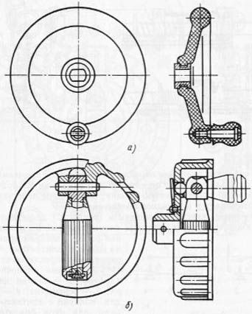а) для часто употребляемых кнопок усилие нажатия должно быть 1,4-3,6 Н;
б) для кнопок легкого типа усилие нажатия не более 4,9 Н;
в) для кнопок тяжелого типа усилие нажатия 9,8-29 Н.
Превышение указанных значений вызывает физическую усталость оператора.

Контактные группы и переключатели.

В любой радиоаппаратуре применяют различные коммутационные устройства для включения, настройки и управления аппаратурой.
К коммутационным устройствам, применяемым в РЭА, относятся переключатели с ручкой и механической перестройкой , контактные группы.
В зависимости от приложенных усилий переключатели бывают нажимные, перекидные и поворотные.
К нажимным переключателям относятся различные кнопки и клавиши, работающие на включение, выключение или переключение. Например, при помощи кнопок и клавишей производят переключение диапазонов приемника, включение определенных станций, подключение звукоснимателя и т.д.
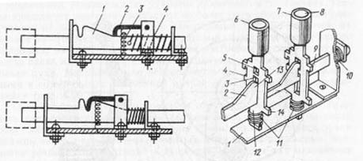
Кнопочные (клавишные) механизмы, имеющие обычно от 2 до 20 кнопок (клавиш), удобны в тех случаях, когда, нажимая на кнопку, фиксируют ее положение, а нажимая на другую - автоматически сбрасывают нажатую ранее.
Принцип работы механизма кнопочного переключателя показан на рисунке.

При нажатии на кнопку переключателя планка 1 своим выступом приподнимает скобу 2, которая затем под действием пружины 3 попадает в вырез планки и остается в этом положении. Скоба 2 расположена над всеми планками переключателя, поэтому при нажатии на любую из остальных кнопок переключателя она снова приподнимается и освобождает ранее нажатую кнопку, которая под действием пружины 4 возвращается в исходное положение.
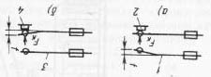
Конструктивно кнопочный механизм представляет собой шестикнопочный переключатель, смонтированный на прямоугольной раме, которой прикреплена плита с контактами. В конструкцию переключателя входят: 1 – рама кнопочного механизма; 2 – планка фиксатора; 3 - перемычка; 4 – выступ для ползуна с контактом; 5 – окно для зуба фиксатора; 6, 7 – кнопки; 8 – светомасса; 9 – выступ для передвижения бланкера; 10, 11 – пружины; 12 – стержень; 13 – зуб планки фиксатора; 14 –выступ для передвижения кулачка.
Стержень 12 имеет в средней своей части окна, через которые проходит общая планка 2, фиксирующая зубом 13 нажатую кнопку.
При нажатии на любую кнопку перемычка ее стержня воздействует на скос зуба планки фиксатора 13 и отодвигает планку 2 влево. Кнопка фиксируется в нужном положении зубом 13. При этом ползун с контактом на выступе стержня 12 опустится вниз и замкнет нужную цепь канала настройки.
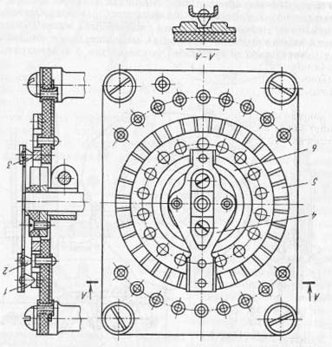При нажатии на другую кнопку нажатая ранее освобождается и контакты, принадлежащие ей, размыкаются.

Перекидные переключатели (тумблеры) широко применяют в различной РЭА для включения аппаратуры и переключения различных режимов.

Поворотные бывают галетные и пакетные, выпускаемые с различным числом положений.
К коммутационным устройствам, перестраиваемым различными механизмами, относятся контактные группа и переключатели.
Контактные группы делятся на одно- или двухконтактные, реже многоконтактные. Эти группы бывают с нормально замкнутыми контактами, когда под действием силы происходит разрыв электрического контакта; с нормально разомкнутыми контактами, когда под действием силы замыкается электрический контакт; с переключающимися контактами, когда под действием силы размыкается нижний электрический контакт и замыкается верхний.

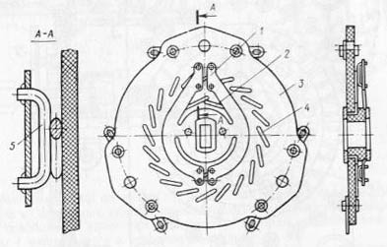
Для получения контактного давления в контактных группах применяют следующие два варианта:
а) пружина 1 заранее изгибается на величину f и после контактирования с ответным контактом 2 выпрямляется, создавая определенное контактное давление Fк;
б) пружина 3 имеет прямую форму и после контактирования с ответным контактом 4 изгибается на величину f, создавая определенное контактное давление Fк.

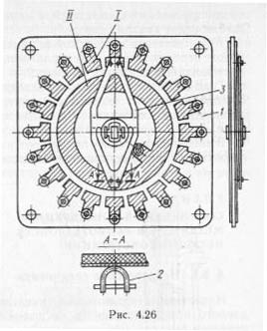Переключатели с механической перестройкой представляют собой ответственные коммутационные устройства, которые должны удовлетворять следующим требованиям: иметь малый момент вращения, так как с увеличением его увеличивается мощность электродвигателя и растут масса и габариты механизма; выдерживать большое число переключений; иметь надежный контакт в течение всего срока службы.

Рассмотрим некоторые конструкции переключателей, применяемых в различных механизмах.
Для уменьшения износа рабочих контактов 2 и3 применено кольцо 5 с впадинами, по которому скользит стальной сухарь 1. Контакты 2 и 3 замыкаются только тогда, когда сухарь 1 опустится во впадину кольца 5. Съем тока с подвижного ползунка 4 происходит через кольцо 6.
На плате 3 расположены 20 рабочих проволочных контактов 4 и четыре контакта 2, представляющих собой общий токосъем. На ползунке 1 закреплены два проволочных контакта 5, расположенных под углом к рабочим контактам.
На плите 1 печатным способом нанесены 20 контактов I и кольцо П, по которому скользят проволочные контакты 2 , закрепленные на ползунке 3.
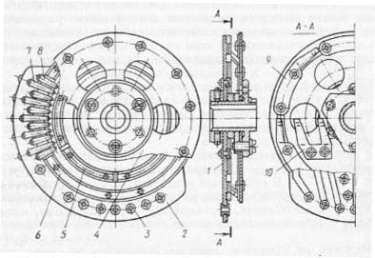
Для механизмов дистанционной настройки, имеющих большое количество фиксированных положений (более 20), применяют переключатели с уменьшенным числом контактов. Такой переключатель на 66 положений показан на рисунке. Он представляет собой фактически два переключателя. Первый переключатель состоит из контактного кольца 1 и шести секторов 5, расположенных на неподвижной плате 2. На подвижной плате 4 размещен сдвоенный пружинный контакт 10, с помощью которого находится заданный сектор. Второй переключатель состоит из сектора 6 и одиннадцати контактов 7 и 8, расположенных в пределах одного сектора 5. На подвижной плате 4 находится шесть пружинных контактов 9, с их помощью находится соответствующий контакт внутри сектора.
В соответствии с поданной командой механизм, приводящий в движение переключатель, останавливается тогда, когда контакт 10 замыкает заданный сектор, а контакт 9 – заданный контакт из одиннадцати, при этом коммутация происходит через соответствующее реле. Подпайка внешних цепей производится к пистонам 3, они печатными проводниками соединяются с соответствующими секторами и контактами.
В механизмах также применяют различные стандартные микровыключатели, которые приводятся в действие рычагами и кулачками.

